2007年全国初中学生化学素质和实验能力竞赛山东省初赛试题
说明：
1．本试题满分100分。考试时间：2小时。
2．可能用到的相对原子质量：H-1 C-12 N-14 O-16 Na-23 Mg-24 S-32 Cl-35.5
一、选择题：（本题包括20个小题，每小题2分，共40分。每小题有1个或2个选项符合题意。若有两个答案的错1个不得分，漏选1个扣1分。请将答案填在下表相应题号的空格内。）
1．下列行为，可能会对人类生存环境会造成危害的是 （ ）
A．使用塑料大棚大量种植反季节蔬菜 B．大力推广使用太阳能热水器
C．向洗涤产品中添加磷酸钠等增强其去污能力 D．大力推广种植高产杂交水稻
2.氢气是一种应用前景广阔的新能源，大量制取氢气最理想的途径是 （ ）
A．利用太阳能分解水 B．由热电站提供电力电解水
C．用煤和水蒸气反应生成氢气 D．用锌和稀硫酸反应制取氢气
3．下列物质中：①可吸收颗粒物②氧气③二氧化碳④一氧化碳⑤氮气⑥二氧化硫⑦稀有气体⑧二氧化氮，其含量计入空气污染指数的为 （ ）
A.①④⑥⑧ B.②④⑦⑧ C.③④⑥ D.③④⑥⑧
4．食品保鲜的措施有：添加防腐剂、充填保护气体、放置干燥剂和脱氧保鲜剂等。一次，小明在食用盒装月饼时，撕开了用于保鲜的小纸袋，发现其中盛放着一种灰黑色的粉末，几天后，看到灰黑色粉末变得有些发红。原保鲜剂粉末可能是 （ ）
A．木炭粉 B.铝粉 C．还原性铁粉 D．氧化铜粉末
5．下列各图所示装置的气密性检查方法，能说明装置漏气的是 （ ）
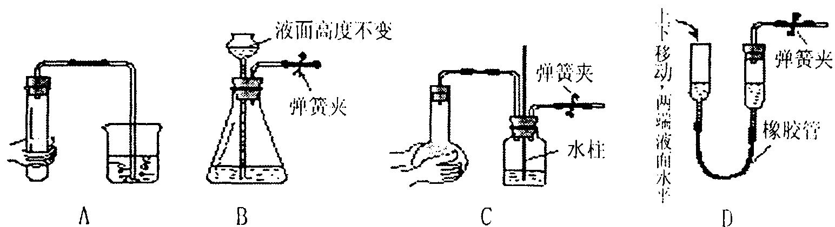
6．传统“陈醋”生产过程中有一步称为“冬捞夏晒”，是指冬天捞出醋中的冰，夏日曝晒蒸
发醋中的水分，以提高醋的品质。分析这一生产实践得出的下列结论正确的是 （ ）
A．高品质的食醋醋酸的含量很大
B.醋酸含量的大小是衡量食醋品质的标准之一
C．食醋中的醋酸比水容易蒸发
D．食醋上层所结成的冰层中醋酸的含量低于未结冰的下层溶液
7．铁丝在空气中灼热发红，但不能燃烧，而在纯氧中却能燃烧，这一事实与下列的哪一因素关系最密切 （ ）
A．铁丝的表面积 B.燃烧区的温度 C．氧气的浓度 D．铁的着火点
8．点燃的火柴若火柴头竖直向上，则火柴燃烧的状况是 （ ）
A．火势越来越旺 B．火势先是变弱后越来越旺
C．火势越来越弱 D．火势保持不变直到火柴梗燃烧殆尽
9．下图所示的有关二氧化碳性质的实验中，只能证明二氧化碳的物理性质的是（ ）
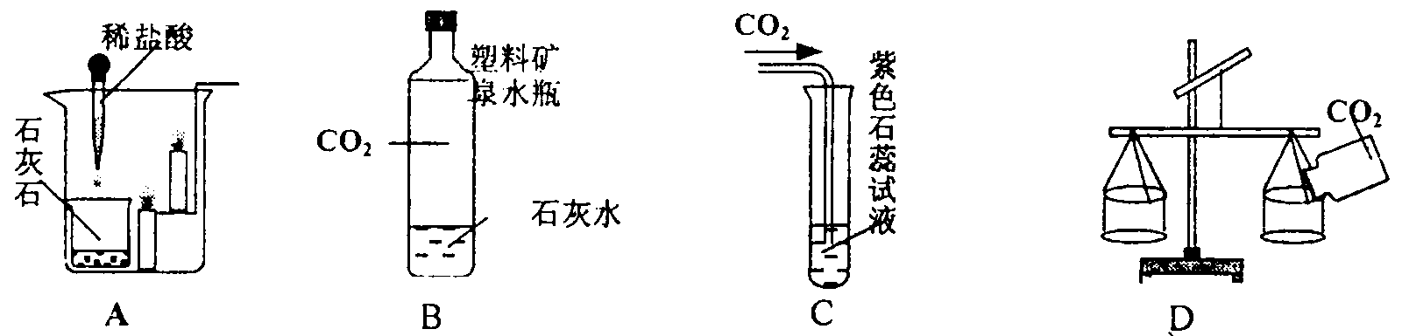
A B C D
10．一辆夜行的客车，发现油箱泄漏，车厢里充满了汽油味，这时首先应该采取的措施是（ ）
A．立即开灯查找漏油部位 B．将车内的乘客迅速集中到车厢后部
C．向车厢内洒水降温溶解汽油蒸气 D．打开所有的车窗，严禁一切烟火，疏散乘客
11．人类的一切社会活动都有其自身的原理。对下列活动的原理叙述错误的是 （ ）
A．膜法淡化海水—用过滤法除去混合物中颗粒较大的杂质
B.海水晒盐—用蒸发结晶的方法从溶液中得到溶质晶体
C．核能发电—将化学能转化为电能
D．给农作物灌溉施肥—提供化学变化所需的反应物
12．炒菜锅里正在加热的油燃烧起来，最佳的处理方法是（ ）
A．马上向着火的油锅内泼水
B．赶快将着火的油锅移离火源（煤气灶）
C．立即向着火的锅里撒沙子并将锅移离火源
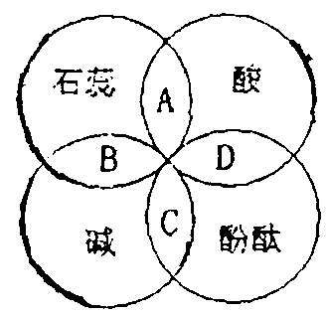
D．迅速盖上锅盖，关闭煤气火焰或将锅移离火源
13．小李在学习酸碱指示剂与常见酸、碱溶液作用时，归纳成如右图所示的关系。图中A、B、C、D是两圆相交的部分，分别表示指示剂与酸、碱溶液作用时所显示出的颜色，则其中表示不正确的是（ ）
A.紫色 B．蓝色 C．红色 D. 无色
14．下表中“一”表示相连的物质间能发生反应，“→”表示这种物质可转化为另一种物质。甲、乙、丙、丁四种物质符合对应“转化关系”的是（ ）
 |  | A | B | C | D
转化关系 |  | 甲 乙  丙 丁 | 甲 乙  丙 丁 | 甲 乙  丙 丁 | 甲 乙  丙 丁
物质 | 甲 | C | Na₂CO₃ | NaHCO₃ | Fe
物质 | 乙 | O₂ | Ca(OH)₂ | CaCO₃ | HCl
物质 | 丙 | CuO | MgCl₂ | NaOH | CuCl₂
物质 | 丁 | CO₂ | 稀H₂SO₄ | Na₂CO₃ | NaOH
15．物质性质决定它的用途，还决定了它的保存方法。固体NaOH具有以下性质：①白色半球状固体；②有腐蚀性；③易吸收水分而潮解；④易溶于水，溶解放热；⑤能与空气中的二氧化碳反应。实验室中必须将它密封保存的主要原因是 （ ）
A.①② B.①②③ C.②③④ D.③⑤
16．西红柿汁和柠檬汁都能使紫色石蕊试液变红的本质原因是 （ ）
A．都属于果汁 B．都是液体 C．都含有酸类物质 D．都含有H⁺
17．甲、乙两种固体物质的溶解度曲线如图所示。现有80℃时两者的饱和溶液各半烧杯，且烧杯中各含有少量甲和乙固体。现将温度从80℃降到20℃ ，下列说法正确的是（ ）
A．甲、乙溶液中溶质质量分数都减少
B．甲、乙溶解度随温度降低而减小
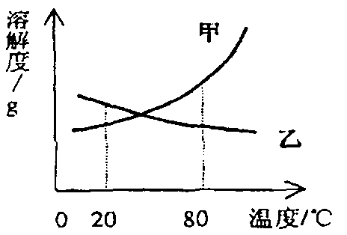
C．烧杯中甲固体质量增加，乙固体质量减少
D．甲溶液质量变小，乙溶液质量变大，且一定都是饱和溶液
18．图表资料可以为我们提供很多信息。下面是某学生对图表资料的使用，其中不正确的是 （ ）
A．根据金属活动性顺序表，判断金属能否置换出稀硫酸中的氢
B．根据熔点数据表判断降低温度时，混合在一起的溶液中哪种物质先行变为固体析出
C．根据溶解度曲线图，判断从溶液中获得晶体的方法
D．根据酸、碱、盐的溶解性表，判断某些复分解反应能否进行
19．吸烟有害健康．医学研究表明，肺癌、心脑血管病、冠心病等25种危及生命和健康的疾病，都与吸烟有关，全世界每年有400万人因吸烟而死亡。尼古丁是烟草产生的危害性最大的物质之一，当它的量达到40~60mg时，就能使一个成年人死亡。尼古丁的化学式可表示为：C₁₀H₁₄N₂，下列关于尼古丁的说法中，不正确的是 （ ）
A．尼古丁是混合物 B．尼古丁是有机化合物
C．尼古丁中碳、氢、氮元素的质量比为30∶7∶14 D．尼古丁的相对分子质量为162
20．已知三种二价金属的活动性顺序为X>Y>Z，某同学设计进行了如下实验，请你从理论上分析肯定不成功的实验是 （ ）
A．实验一：X＋YSO₄→XSO₄＋Y B．实验二：Z＋YSO₄→ZSO₄＋Y
C．实验三：X + H₂SO₄（稀）→XSO₄+ H₂↑ D．实验四：Z+ H₂SO₄（稀）→不反应
二、填空题：（本题包括5小题，共27分。）
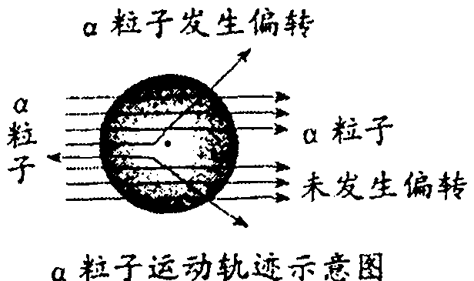
21. (3分）1911年著名物理学家卢瑟福等人为探索。 原子的内部结构进行了下面的实验。他们用一束带正电的、质量比电子大得多的高速运动的α粒子轰击金箔，发现：①大多数α粒子能穿透金箔而不改变原来的运动方向；②一小部分α粒子改变了原来的运动方向；③有极少数α粒 子被弹了回来。由此你能推测出关于原子内部结构的信息是（任写三点）：
（1） ；
（2） ；
（3） 。
22. (6分）A、B、C、D、E、F六种物质都是初中化学内容中涉及的化合物，转化关系如下图所示，其中D是最常见的溶剂。
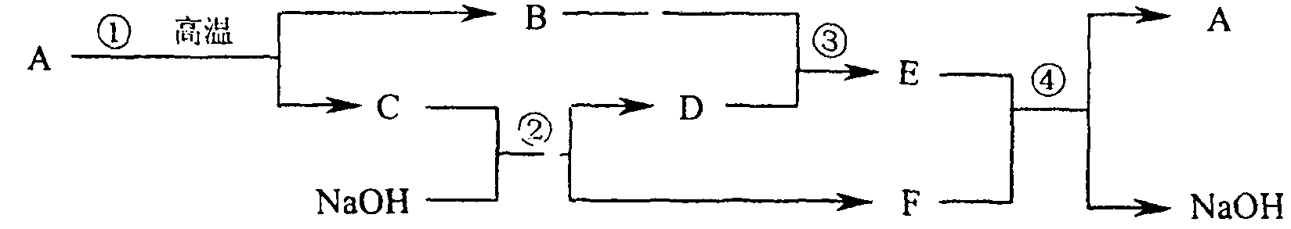
(1)根据上图推断，C是 ，D是 ，E是 （填写化学式〕。
(2）写出反应①的化学方程式 ，反应④属于反应 〔填写基本反应类型）。
23. (8分）某化工厂排出的废水透明、澄清、略显蓝色。一同学取少量废水，加入过量的盐酸，有不溶于稀硝酸的白色沉淀生成。过滤，将所得的滤液分成两份，一份滤液中加入稀硫酸，也有不溶于稀硝酸的白色沉淀生成；另一份滤液中加入NaOH溶液，产生蓝色沉淀。试回答：
(1）加入过量的盐酸，生成的白色沉淀是 ；加入NaOH溶液，生成的蓝色沉淀是 。
(2)废水中一定含有的物质是 （填编号）。
A.氯化物 B.硫酸盐 C.硝酸盐 D.碳酸盐
(3）该同学设计了一个从废水中除去重金属离子的实验方案如下（已知白色的Fe (OH) ₂固体在潮湿的空气中可生成红褐色的Fe (OH)₃）
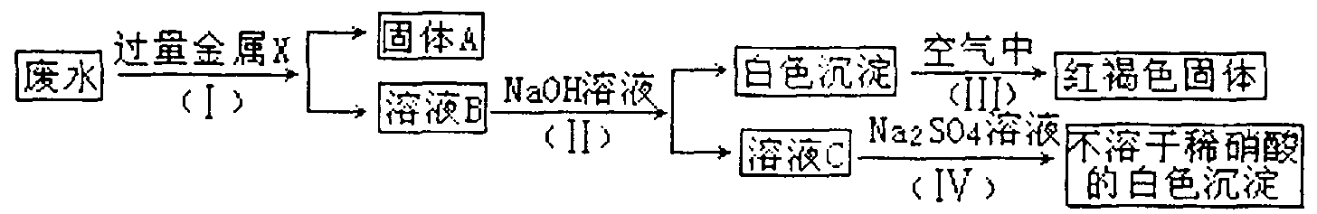
①金属x为 ，固体A中一定含有的物质为 （写化学式）。
②B溶液中的溶质一定含有 和 （填序号）。
A. K₂CO₃ B. Fe (NO₃)₂ C. MgCl₂ D. Ba (NO₃)₂
③第Ⅳ步反应的化学方程式为 。
24. (5分）阅读下列材料：
材料1. 2006年5月27日，中央电视台《焦点访谈》栏目报道了“齐二药假药事件”调查情况，由于“齐二药”管理混乱，购进了假药，化验员又错误地将“二甘醇”当作“丙二醇”使用，截止到5月22口，该厂生产的“亮菌甲素注射液”已造成9人死亡。
材料2．丙二醇与二甘醇的比较：
 | 丙二醇 | 二甘醇
化学式 | C₃H₈O₂ | C₄H₁₀O₃
性质 | 无色、有臭味、有吸水性的粘稠状液体，微甜，易燃，熔点27℃；适量接触或服用对人体没有伤害。 | 无色、有辛辣味、有吸水性的油状液体，易燃，熔点-10.45℃；化学性质与丙二醇相似，但有毒。
市场价格 | 医药级：100000元/吨 | 6000元/吨
用途 | 化工原料和医药辅料，可作为溶剂、保湿剂使用，在美容品中常可见到 | 化工原料，主要作为工业溶剂，防冻剂。
综合上述材料，回答下列问题：
(1）从元素组成和物质分类的角度看，丙二醇和二甘醇的相同点是 。
(2）根据材料2中的信息，作为一名检验员，你认为应如何初步识别丙二醇和二甘醇？
。
(3）上面的事实说明，化学物质可以造福人类，但使用不当也会给人类带来危害。针
对齐二药假药事件，你认为采取哪些措施可以避免类似悲剧的重演？
。25. (5分）人体胃蛋白酶能催化蛋白质的分解，某同学为了研究pH对胃蛋白酶催化活性的影响，做了如下实验：准备5支盛有等量胃蛋白酶溶液但pH各不相同的试管，在每支试管内加一块lcm³左右的正方体凝固蛋白块，试管均置于25℃的室温下，记录各试管内蛋
酶溶液的pH | 1 | 2 | 3 | 4 | 5
蛋白块消失的时间（min） | 13 | 9 | 11 | 45 | >60
(1)蛋白块消失的时间与胃蛋白酶的活性有什么关系？ 。
(2)据表中数据推测，当PH约为 时，胃蛋白酶的催化活性最佳。
(3)请指出该同学的实验设计中存在的明显不足 。
(4)请提出能使实验在更短时间内完成的正确方法 。
三、实验题：（本题包括2小题，共18分）
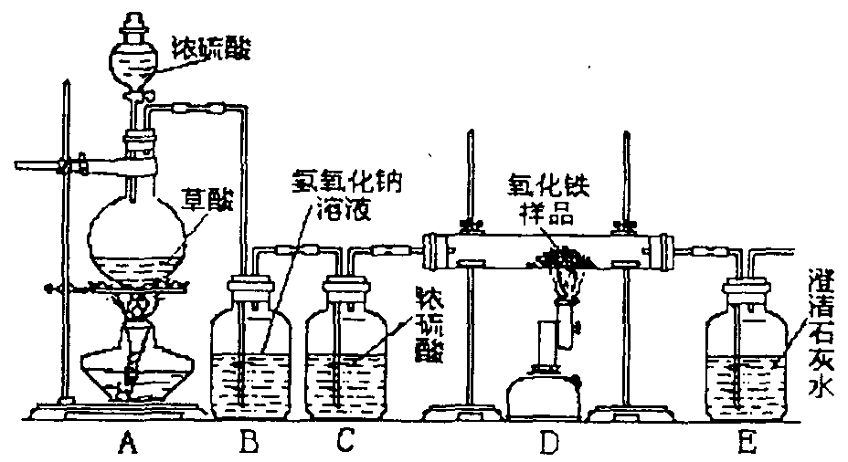
26. (9分）某校化学课外兴趣小组的同学在研究性学习课上展示了一套如下图所示实验装置（假设每步化学反应都完全，氧化铁样品中的杂质不参加反应）。查阅资料：草酸在浓硫酸存在时加热发生如下反应：H₂C₂O₄$\underset{\text{加热}}{\overset{\text{浓硫酸}}{\text{===}}}$CO↑+CO₂↑+H₂O。通过讨论，同学们对这套装置有了多种认识。
(1)第一小组同学说：从实验安全和实验操作程序看，首先要检查装置的气密性，实验开始先加热 （填A或D)处，实验结束时，应 （填先或后）停止D处的加热；从环保的角度讲，在E装置后还应对尾气进行处理，其方法是：
。
(2）第二小组的同学说：用该实验装置可以检验一氧化碳与氧化铁反应的产物，其中B装置的作用 ；E装置的作用 ；一氧化碳与氧化铁反应的化学方程式为 。
(3)第三小组的同学说：利用这套装置还可以测定氧化铁样品中氧化铁的质量分数。他们的测定方法是：称取氧化铁样品10. 0 g，完全反应并冷却后再称量剩余固体的总质量为7. 6 g。计算实验测得氧化铁样品中氧化铁的质量分数为 。
(4)第四小组同学说：利用这套装置还有其它测定样品中氧化铁的质量分数的方法：先称量氧化铁样品的质量，再分别称量E装置在反应前后的总质量，即可计算求得样品中氧化铁的质量分数。但按此方法实际实验测定结果却偏大，分析造成这种误差的原因可能是
。
27. (9分）某校化学兴趣小组的同学经查阅资料知道：淀粉在适当温度和酸催化条件下可转变为葡萄糖，葡萄糖溶液与新制的氢氧化铜共煮，可生成红色的氧化亚铜(Cu₂O)。为探究淀粉在不同温度下转化为葡萄糖的程度，他们每人都进行了如下两步实验：
步骤1．用一支大试管取一定量淀粉与水混合，再加入适量的稀硫酸，摇匀，加热到一定的温度。实验过程中，各人控制温度不同，加热持续时间相同。
步骤2．然后用两支小试管各取少量大试管内的反应混合物，在其中一支小试管（编号为 A)内滴加NaOH溶液至呈强碱性，再滴入4~5滴CuSO₄溶液，并加热至沸；在另一支小试管（编号为B）内滴加2~3滴碘水。观察并记录现象。
(1)由于各人控制的温度不同，出现了下列三种情况。请你根据已学知识，帮助他们完成下列实验情况汇总表。
 | 现象 | 结论
第一种情况 | A试管中：  B试管中： | 淀粉没有转化为葡萄糖
第二种情况 | A试管中：  B试管中：
第三种情况 | A试管中：  B试管中： | 淀粉全部转化为葡萄糖
(2）在步骤2中A试管内所加NaOH溶液的作用是
。
四、计算题（本题包括2个小题，共15分）
28. (6分）某海洋化工集团用氨碱法生产的纯碱产品中含有少量氯化钠杂质，其产品包装袋上注明：碳酸钠≥96%。为了测定该产品中含碳酸钠的质量分数，进行了以下实验：取11. 0g纯碱样品放入烧杯中，称得烧杯及所称纯碱样品的总质量为158.0g，再把100g稀盐酸平均分成四份依次加入样品中．每次均充分反应。实验数据记录如下：
所加盐酸的次数 | 第一次 | 第二次 | 第三次 | 第四次
烧杯及所盛物质的总质量/g | 181.2 | 204.2 | 228.6 | 253.6
请你据此分析计算：
(1)第一次加入稀盐酸充分反应后，生成二氧化碳的质量是 g。.
(2）该产品中碳酸钠的质量分数是否合格？（要求写出计算过程，结果精确到0.1%）
29. (9分）在mg 20％的氢氧化钠溶液中滴加2~3滴酚酞试液，然后边搅拌边逐滴向其中加入硫酸镁溶液，至溶液的红色完全褪去时，滤去沉淀，称得剩余溶液总质量为3mg 。
(1)计算所加硫酸镁溶液的质量分数；
(2）用N表示溶液中离子的数目，不同种离子用离子符号注明[如N (Na'）表示钠离子的数目]，请建立坐标系，绘制上述滴加过程中各种离子的数目随溶液的不断加入而变化的关系图。

2007年全国初中学生化学素质和实验能力竞赛山东省初赛试题参考答案及评分标准
一、选择题
1、C 2、A 3、A 4、C 5、D 6、BD 7、C 8、C 9、D 10、D 11、C 12、D
13、A 14、C 15、D 16、D 17、C 18、B 19、AC 20、B
21. (3分）原子核体积很小；原子内有相对较大的空间；原子核质量很大；原子核带有正电荷等（答案合理，答出三点即可，每条1分）
22. (6分）(1) C：CO₂ D：H₂O E ：Ca (OH)₂ (2) CaCO₃高温CaO+CO₂↑复分解反应
（化学方程式2分，其余每空1分）
23. (8分）（1）AgCl Cu (OH)₂ (2）C （3）①Fe，Fe、Ag和Cu ②B, D
③Ba (NO₃)₂ +Na₂SO₄＝BaSO₄↓+2NaNO₃（梅空1分）
24. (5分）(1)都是由碳、氢、氧三种元素组成，都属于有机物。(1分）
(2)观察液体产品的流动情形，粘稠者为丙二醇，油状为二甘醇。或降低温度．观察其凝固情形，稍稍降温即易于凝固者为丙二醇。（给出一条合理答案即可，但不能采用品尝的办法）(2分）
(3)厂方的领导要健全管理机制，对生产和经营的每一个环节进行严格管理，加强岗位培 训，提高企业员工的道德法制观念和专业素质，依法经营，不贪图便宜；员工要有高度的责任心和过硬的的专业素质。（开放式问题，在回答时一定要结合实际来回答）(2分）
25. (5分）(1)胃蛋白酶消失的时间越短，说明酶的活性越强(1分）
(2）2（1分）
(3)没有设计对照实验，因此不能确认蛋自块消失是由胃蛋白酶的作用所引起的（(1分）
(4)方法1：将温度由25℃提高到大约37℃；方法2：将原题中正方体蛋白块处理得更小；
方法3：适当增大5支试管中蛋白酶溶液的浓度(2分，答出一条即可给、2分，最多给2分）
26. (9分）（1) A；先；气球收集或点燃（每空1分，共3分）
(2)吸收A中反应生成的二氧化碳； 检验D中反应生成的二氧化碳；
3CO+Fe₂O₃高温3CO₂+2Fe （每空1分，共3分）
(3）80% (2分）
(4) B装置吸收CO₂不充分；E吸收了装置里空气中的CO₂或者外界CO₂进入的干扰（给出
一条合理答案即可）(1分）
27. (9分）(1)（表格中每空1分）
 | 现象 | 结论
第一种情况 | A试管中：无红色沉淀  B试管中：溶液变蓝色
第二种情况 | A试管中：蓝色沉淀变红色  B试管中：溶液变蓝色 | 淀粉部分转化为葡萄糖
第三种情况 | A试管中：蓝色沉淀变红色  B试管中：溶液不变蓝色
(2)中和稀硫酸、制备氢氧化铜沉淀、使混合液呈碱性（2分）
28. (6分） （1）1.8（2分）
(2）解：二氧化碳的质量为：158.0 g +100 g -253.6 g =4.4 g
设参加反应的碳酸钠的质量为x
Na₂CO₃+2HC1===2NaC1+H₂O+CO₂↑
106 44
x 4. 4 g
106∶44 = x∶4.4 g
x＝10. 6g
10. 6g/11. 0g ×100％二96.4% (3分）
所以该产品中碳酸钠的质量分数合格。(1分）
29. (9分）(1)依据题意，溶液的总质量增加了2mg,其中包括硫酸镁与氢氧化钠反应导致的溶液质量增加以及硫酸镁溶液中所含的水。
设：氢氧化钠转化为硫酸钠导致的溶液质量增加量为x，硫酸镁的质量为y。
2NaOH＋MgSO₄ == Na₂SO₄＋Mg (OH)₂↓ △m
80 120 142 58 62
0. 2m y x
解得：x＝0.155m y =0.3rn (4分）
硫酸镁溶液中所含的水的质量为2 m一0. 155 m
硫酸镁溶液的总质量为0.3m+2m一0. 155 m
MgSO₄%＝0.3 m/ (0.3m＋2 m一0. 155 m) × 100%＝14.0% (2分）
(2）如图所示
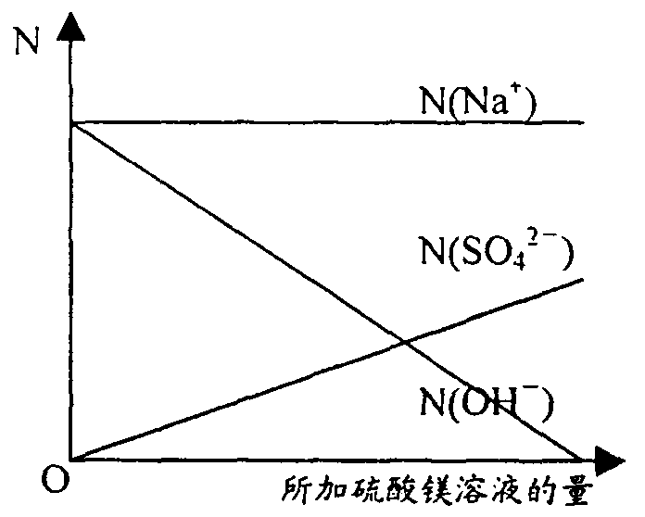 （3分）

